Název školy: Základní škola Chomutov, Písečná 5144
Název materiálu: VY_12_INOVACE_26_O_RŮŽI_ŠÍPKOVÉ_iš1
Číslo projektu: CZ 1.07/1.4.00/21.3355
Autor: Ivana Šmejkalová
Datum tvorby: 1. 11. 2012
Cílový ročník: čtvrtý, pátý
Vzdělávací oblast/obor/okruh: čtenářská gramotnost
Klíčové slovo: pohádka
Anotace: Tento pracovní list slouží k práci s pojmem pohádka, k nácviku orientace v textu, k procvičení analýzy a syntézy slov. Žák získá navíc informace o zlatohlávku zlatém.
Příloha: Klíč s řešením pro učitele.
Fotografie zlatohlávka zlatého (1 ks do dvojice).

Pohádka (báchorka) je vyprávění o vymyšlených osobách a událostech, ve kterém často působí kouzelné, nadpřirozené síly. Motivem je často boj dobra se zlem. V příběhu bychom měli najít poučení.
Přečtěte pohádku hlasitým čtením.
O šípkové růži
Byl krásný podzimní den. Děti se vydaly do přírody nasbírat šípky, aby z nich uvařily čaj. Napadlo je, že jeden plod ochutnají. Nezachutnal jim, a tak ho odhodily přes plot do zahrady a odešly. Šípek s jadérky zapadl spadaným listím. V zimě ho přikryl jablko. Na jaře semínko začalo klíčit.
Za několik let stál na okraji zahrady šípkový keř. Jednoho jara se na jeho větvičkách objevily růžovobílé kvítky, které svou vůní lákaly včely a další hmyz. Přilétl také zelený brouk zlatohlávek. Když ochutnal nektar a žlutý pyl květů, řekl: „Šťávu máš moc dobrou, růžičko, též pylová zrnka jsou velmi chutná. Ale nelíbíš se mi, květy máš moc jednoduché. Vím o zahradě, kde kvetou krásné růže různých barev a vůní. Ty jsi jen obyčejná šípková růže.“ Po těchto slovech odlétl.
Zahradník pravil: „Tvé trny jsou pichlavé. Na podzim tě vykopu a zasadím si raději okrasnou růži.“
Od této chvíle byl keř velmi smutný. Okvětní lístky postupně opadaly. Léta si moc neužil, protože stále myslel na to, co mu řekl zlatohlávek a zahradník.
Zanedlouho začalo listí žloutnout a na větvičkách šípkové růže se červenaly zralé švestky. Ochladilo se. S prvními mrazíky začala sháňka po potravě a po léčivých plodech. Ptáčci dostali hlad. Na větvích keře se usadili sojka, kos a strnad: „Prosíme tě, růžičko, můžeme ochutnat tvé plody? Jsme hladoví.“
Ta odpověděla: „Najezte se dosyta, mé šípky jsou plné semínek.“
„Děkujeme,“ odpověděli ptáčci, „zachránila jsi nám život.“ Pak odlétli.
Druhého dne se u keře zastavil zahradník: „Jsem rád, růžičko, že stále rosteš na mé zahradě, potřebuji tvé hrušky pro nemocnou ženu. Natrhám si je, jsou plné vitamínů, uvařím jí šípkový čaj.“
Zahradník si uvědomil, že obyčejný šípkový keř může být více prospěšný než okrasná růže. A růže šípková? Ta si spokojeně rostla, neboť, mohla pomáhat lidem i zvířatům.

Tento příběh je (vybarvi okénko s odpovědí pastelkou):
bajka | pohádka | odborný text | pověst
Své stanovisko zdůvodni svými slovy.

Čti článek potichu, hledej název brouka a napiš ho:

Vyplň doplňovačku a zjistíš druhové jméno tohoto brouka.
Samec kozy
Stadium vývoje žáby
Hlavní město České republiky
Budova k ubytování pro turisty
Pomůcka na čtení
Urči, kdo vyslovil tyto věty:
Ty jsi jen obyčejná šípková růže.
Tvé trny jsou pichlavé.
Jsme hladoví.
Děkujeme, zachránila jsi nám život.

- Zlatohlávek zlatý je asi 2 cm dlouhý brouk.
- Nachází se často na květech keřů a bylin.
- Rozšířen v celé Evropě.
- Brouci se živí pylem, nektarem a zralými plody.
- Jeho larvy žijí v půdě, hojně ve starých pařezech.
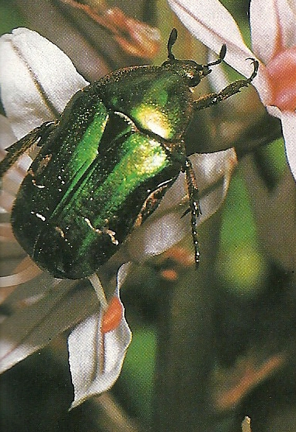
Příloha: klíč pro učitele
Název materiálu: VY_12_INOVACE_26_O_RŮŽI_ŠÍPKOVÉ_iš1
Napiš hledané slovo (označující brouka):
…Zlatohlávek………………………………………………………………………………………………………
Samec kozy | k | o | z | e | l
Stadium vývoje žáby | p | u | l | e | c
Hlavní město České republiky | P | r | a | h | a
Budova k ubytování pro turisty | h | o | t | e | l
Pomůcka na čtení | b | r | ý | l | e
Urči, kdo vyslovil tyto věty:
Ty jsi jen obyčejná šípková růže. | zlatohlávek
Tvé trny jsou pichlavé. | zahradník
Jsme hladoví. | ptáčkové
Děkujeme, zachránila jsi nám život. | ptáčkové

Příloha: Klíč pro učitele.
Název materiálu: VY_12_INOVACE_25_POHÁDKA_O_ŠÍPKOVÉ_RŮŽI_iš1
Přečti příběh potichu, hledej slova, která do textu nepatří, podtrhni je tužkou a pak je zapiš do tabulky. Nahraď je slovy správnými.
chybné | správné | chybné | správné | chybné | správné
jablko | sníh | švestky | keře | hrušky | šípky
Vylušti doplňovačku a zjistíš, který další pokrm lze ze šípků vyrobit:
Část obličeje | b | r | a | d | a
Kaluž | l | o | u | ž | e
Nádoba na vaření | h | r | n | e | c
Při bouřce vznikají blesky a | h | r | o | m | y
Zdroj:
Zlatohlávek zlatý, Zepf W., Hmyz a pavoukovci, Knižní klub, 1997, s. 153

